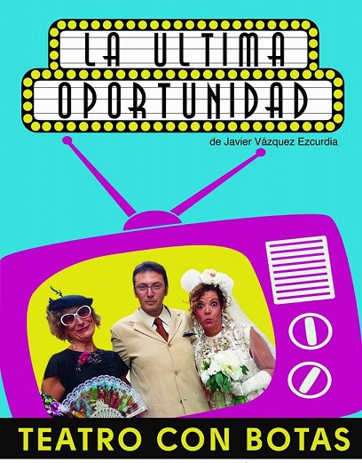
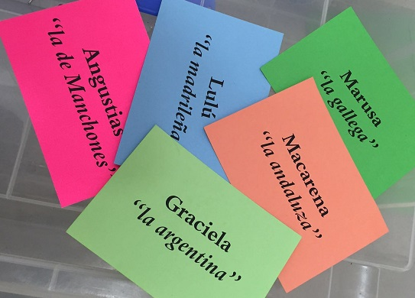



¿Y si un programa de la tele pudiera
cambiarnos la vida? ¿Y si fuera un
concurso tan absurdo que, de puro
inverosímil, tuviera un tinte de verdad?
¿Y si en el fondo todo fuera una gran mentira?
¿O tal vez la gran verdad del teatro de la tele?

Ocupa tu butaca y no cambies de canal –y apaga tu teléfono móvil-, porque aquí comienza La última oportunidad, una sátira burlona, fresca y gamberra de una realidad tan ficticia como los realities de televisión que convierten en espectáculo las ilusiones y las esperanzas ajenas con tal de subir la audiencia.

La que vas a ver es la historia de cinco mujeres al borde mismo de la desesperación, cinco mujeres capaces de todo para convencer a los espectadores de que merecen esa última oportunidad de ser felices. La decisión es tuya…

La nuestra ha sido elegir este espectáculo como punto de partida para el nuevo proyecto teatral que surge bajo el nombre de Teatro con Botas. ¡Ojalá que las siete leguas se nos queden cortas!

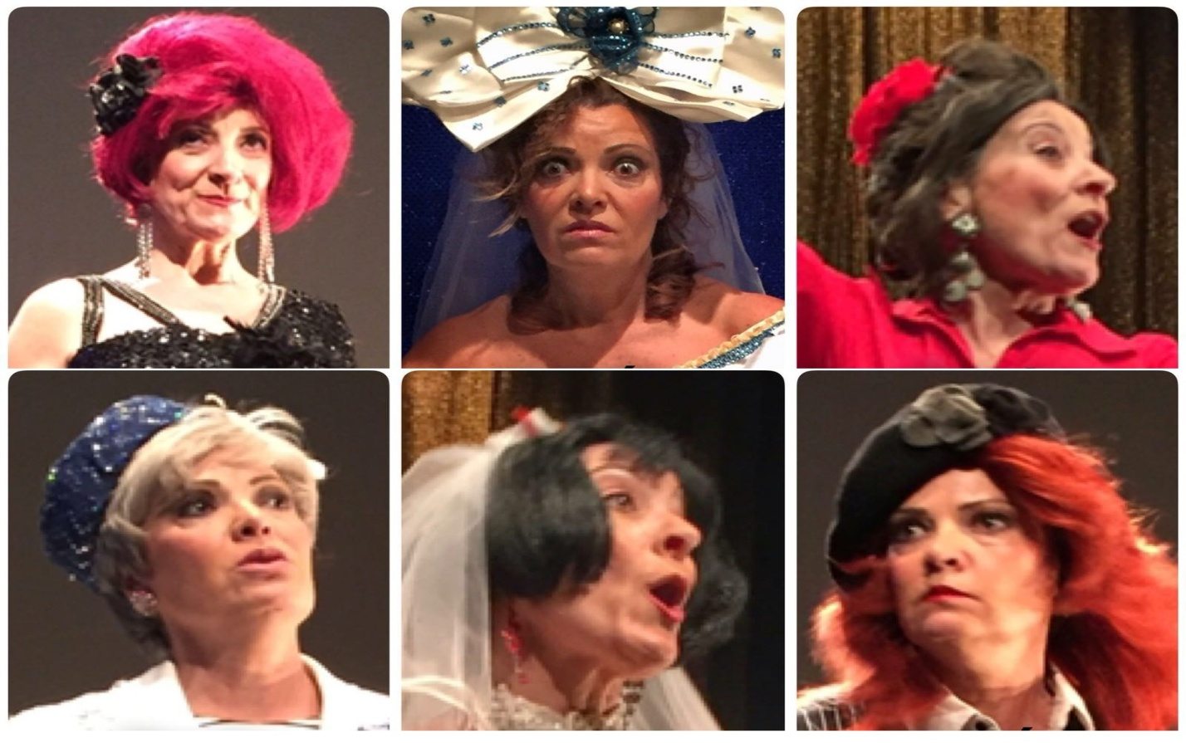

Teatro con Botas es una compañía aragonesa compuesta por actores con una larga trayectoria profesional, con más de veinticinco años trabajando en los escenarios de toda España y participando en Festivales Internacionales de Estados Unidos, Jordania, México, Argentina, Francia, Finlandia, Marruecos, Cuba, Israel etc.

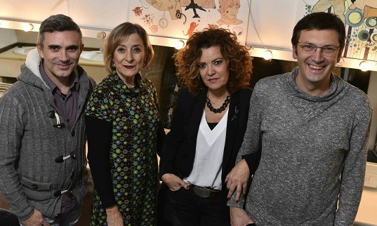

La obra está dirigida por Jesús Angel Bernal, director, actor y pedagogo teatral con una dilatada experiencia en el mundo teatral. Ha trabajado como actor en más de treinta espectáculos: “Tartufo” de Moliere; “La Dama Boba” de Lope de Vega; “Aquí no paga nadie” de Dario Fo; “El hospital de los podridos “ de Cervantes etc. En numerosas compañías aragonesas de teatro, entre otras: Teatro de la Ribera, Tranvía teatro, Noba producciones teatrales etc; lleva más de 20 años dando clases de teatro y dirigiendo espectáculos en la Escuela de Teatro del Teatro de la Estación.
También ha participado en diferentes cortometrajes como por ejemplo :”Milkshake Express” y spots publicitarios.

Interpretada por: Marissa Nolla, actriz y pedagoga teatral ; Ha participado en múltiples proyectos teatrales en varias compañías , en películas y en anuncios de televisión.
Compañias como Noba producciones, Iguana Teatre, Teatro de la Ribera, Nuevo Teatro de Aragón , Sinsensatas etc.
Obras como :” Reinas”; Lisistrata” de Aristófanes; “La Casa de Bernarda Alba” de Federico García Lorca etc
Como profesora imparte clases en la Escuela de Teatro de Zaragoza haciendo labores de Dirección durante diez años; y varios cursos de oratoria y voz para diferentes colectivos.

Y por Carmen Marín , actriz y pedagoga teatral . Ha trabajado en las más conocidas compañías aragonesas: Teatro de la Ribera, Noba producciones, Tranvía teatro, Centro Dramático de Aragón etc. En obras como : “Bodas de Sangre” de Federico García Lorca”; “La Boda de los pequeños burgueses” de Bertolt Brecht; “Trifulca en Venecia” de Goldoni, “Angelina o el honor de un brigadier” etc.
También ha realizado diferentes spots publicitarios y ha hecho trabajos de doblaje.

Contamos con la colaboración especial de Jesús Sesma, actor y showman . Encargado de la parte musical y del vestuario del espectáculo.
Ha trabajado en varias compañías : Teatro de la Ribera; Espectáculos Tauro ( de la que es director y empresario), Teatro del Alba con espectáculos como :"El císculo de tiza" de Bertolt Brecht, "Amargo" o “Yerma” de Federico garcía Lorca; “Romeo y Julieta” versión de Shakespeare etc; “La voz humana” de Cocteau etc.
En su larga trayectoria ha sido también vestuarista y atrezzista de compañías como “Lamov”; “Tauro”; “Plataforma de actrices para la escena” entre otras muchas.

Escrita por Javier Vázquez que le gusta contar historias: en la radio, en un libro o sobre un escenario. Dirige cada tarde Escúchate en Aragón Radio y es autor de varias piezas teatrales, entre ellas, Un señor de traje gris, que se estrenó en el Teatro Principal de Zaragoza y que después fue representada en Rusia por una compañía de estudiantes de español. Ganador del II Concurso de Guiones para las Bodas de Isabel de Segura, ha adaptado varias obras de teatro y ha sido el guionista del serial radiofónico Los misterios de la Vega. Ha publicado también los libros infantiles Cuatro Cuentos Rusos y El escondite Ultrasecreto.
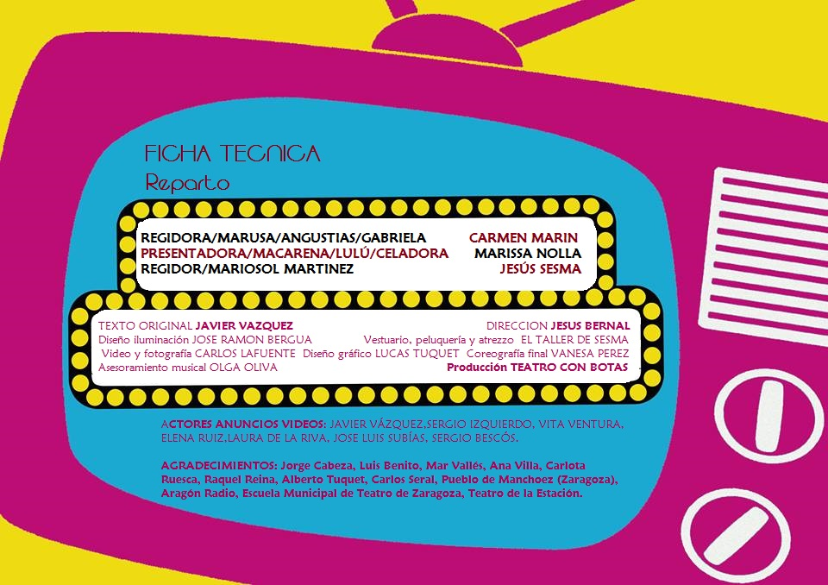

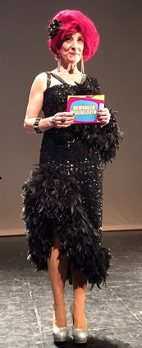
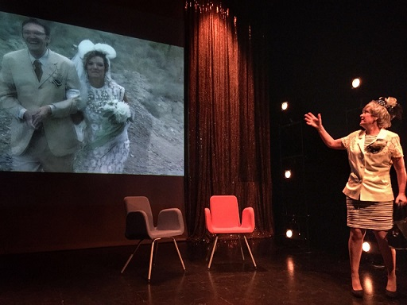
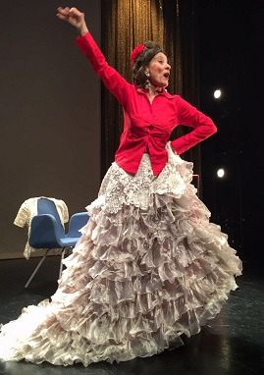
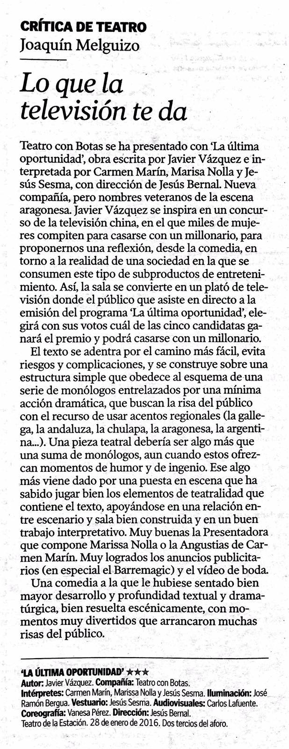

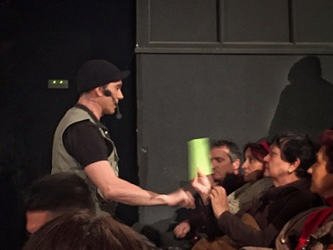

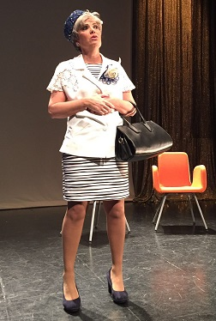




AMPLIA INFORMACION CON MÁS FOTOS, VIDEOS, ETC VISITANDO:
www.teatroconbotas.wix.com/teatroconbotas

link a video:
https://youtu.be/FaOtprOO1Sw

Contacto: teatroconbotas@hotmail.com 656 683 452
669 205 536

